דבר המתכנן – צמרות אלון – ניווט סקור
האזור מופה לראשונה בשנת 2024 והמפה הורחבה בתחילת 2025.
המפה:
המפה בעצם מחולקת לשלושה: החלק הצפוני בהרצליה מחולק למתחם צמרות במערב ומתחם אמנון ותמר במזרח. החלק הדרומי של המפה ברמת השרון הינו החלק המזרחי של רובע אלון ברמת השרון.
גבולה המזרחי של המפה הוא גדר תע"ש .בין רמת השרון להרצליה יש שטח פתוח עם צמחייה. חלקו המזרחי של צפון המפה )בין גדר תע"ש לשכונה( הוא מרובה עצים )בין יער לחורשה( וחלקו סבוך ולא ניתן למעבר. בנוסף בשתי השכונות יש מקבצי חורשות וגנים ציבוריים מלאי עצים.
גבולה המערבי של המפה הינו רחוב בן גוריון בהרצליה ואוסישקין ברמת השרון.
לא כל העצים וכל הפריטים מסומנים ולכן יש לנווט מהמפה לשטח ולא להיפך.
קנה מידה של המפה הינו 1:4,000
קווי גובה: 2.5 מטר
ממפה: שי מיש (בקר מפה: נועם רביד)
הניווט:
בשטח קיימות 29 תחנות ממוספרות בין 31 ל-65. לכל תחנה יש ניקוד שונה לפי ספרת האחדות.
כך יוצא שתחנה 41 שווה נקודה אחת. תחנה 55 שווה 5 נקודות ותחנה 39 שווה 9 נקודות.
סך כל הנקודות האפשריות לאיסוף הוא 144 נקודות.
המרחק הרגלי לאיסוף כל הנקודות (קרוב לאופטימלי) הוא כ-8 ק"מ.
המסלול הקצר הינו קצר בזמן!! – 40 דקות מ-Start.
המסלול הארוך הינו ארוך בזמן – 80 דקות מ-Start.
כל דקה איחור מורידה שתי נקודות.
שימו לב שניווט במסלול הקצר מצריך ניווט בקצב של 5 דקות לק"מ ללא טעויות כדי להשלים את כל הנקודות,

בטיחות :
- הניווט אמנם בבוקר חג אבל יכולה להיות תנועה בכבישים. זהירות בעת חציית כבישים ובמרחבי חניות. אין לחצות את רחוב אוסישקין ברמת השרון.
- זכרו, על אף התנועה הדלילה הכבישים יכולים להיות מסוכנים.
- ליד גדר תעש יכול להיות שאריות של גדר ישנה. כמו כן בחורשות וביער יש צינורות השקייה.
שימו לב איפה אתם דורכים.

כינוס וחניה:
הכינוס, הזינוק והסיום באזור מתקני הספורט בסוף סמטת צמרות (מסומן בתמונה באדום).
חנייה בחניונים סמוכים (מסומנים בתמונה בכחול) או לאורך רחוב צמרות.

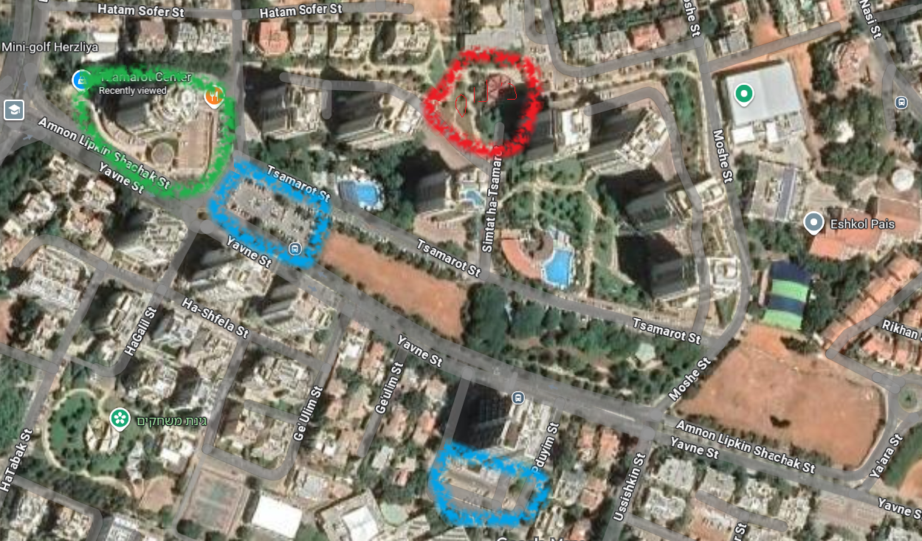

שירותים:
במרכז מסחרי צמרות יש שירותים ציבוריים. המרכז נמצא בתחילת רחוב צמרות (כ-350 מטר מהכינוס - מסומן בתמונה בירוק).

שתיה: בכינוס קיימת ברזיה. בנוסף קיימות ברזיות שלא מופיעות במפה בגינה המרכזית במתחם אמנון ותמר בהרצליה ובחלק הדרומי ברמת השרון ליד תחנה 44

